Министерство образования и науки Российской Федерации  
Федеральное‌ ‌государственное‌ ‌бюджетное‌ ‌образовательное‌ ‌учреждение‌

высшего‌ ‌образования‌

**«Пермский национальный исследовательский  
политехнический университет»**

Кафедра «Информационные технологии и автоматизированные системы»

**О Т Ч Ё Т**

**по творческому заданию (часть 1)**

**Вариант №6**

Дисциплина: основы алгоритмизации и программирования

Тема: разработка калькулятора

Выполнил работу

студент группы РИС-20-1б

В.Р.Лысенок

Проверила

Доцент кафедры ИТАС

к.т.н ПоляковаО.А.

Пермь, 2021

**Постановка задачи**

Постановка задачи

1. Разработать алгоритм калькулятора в соответствии с заданием.

2. Реализовать алгоритм в виде программы на алгоритмическом языке С++.

3. Разработать интерфейс средствами Qt.

|  |  |
| --- | --- |
| Квадратные уравнения (в действительных или комплексных числах) | Вычисление корней в форме, заданной пользователем. |

**Анализ задачи**

**1.** Для решения задачи необходимо:

1.1 Проработать интерфейс для пользователя. Интерфейс должен быть понятным и удобным.

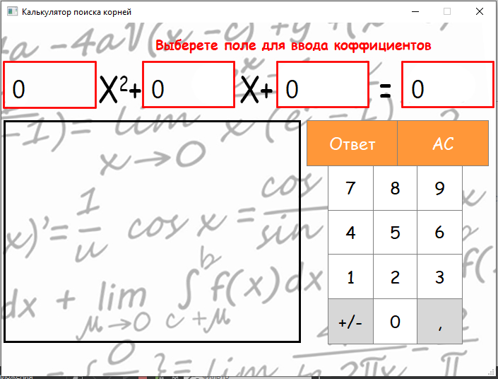

1.2 Привязать нажатие функциональных кнопок к действиям

1.2.1 Ввод чисел в поля для заполнения, а так же изменеия знака числа и запятая, отделяющая целую часть от мантиссы, для ввода чисел в форме десятичной дроби.

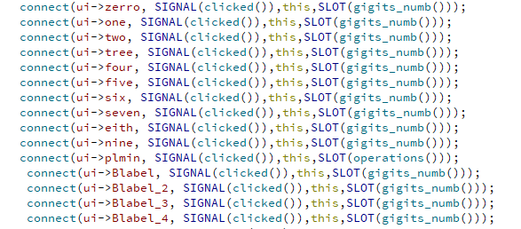

1.3 Разработать функцию ввода чисел в поля коэффициентов в зависимости от выбранного пользователем поля. Ввод чисел происходит в зависимости от выбранного пользователем поля данных.

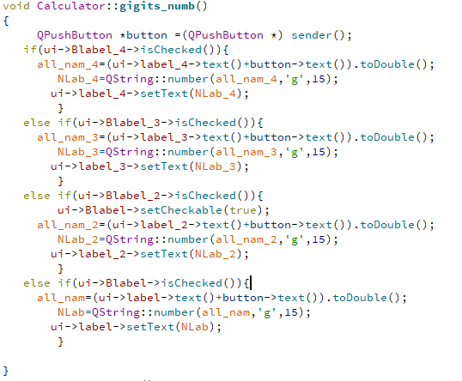

1.4 Так же на обходимо создать функции для изменения знака числа, для того что бы пользователь мог работать, как с положительными, так и с отрицательными числами.

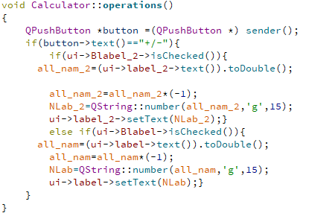

1.5. Число, введенное пользователем может быть, как целое число, так и дробное, записано в виде десятичной дроби. Для этого необходимо предусмотреть наличие установки запитой, разделяющая целую часть и мантиссу.

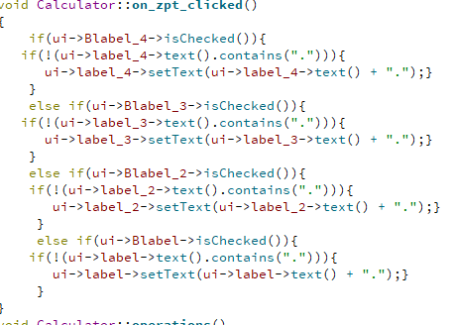

**2.**В ходе работы были использованы следующие типы данных:

**2.1.** Для чтение и записи чисел, а так же ля вывода текста в ячейки окна используется тип данных Qstring-строковый тип данных.



**2.1.** Для вычисления дискриминанта и корней используется тип данных double, так как в ходе работы программы числа не являются целочисленными.



**3.Для решения задачи данные были представлены в следующем виде:**

**3.1. Для обработки строк из файла данные были записаны в виде структуры Student, содержащий в себе строковые значения ФИО, номера паспорта и адреса человека.**

**4.Для операций ввода и вывода использовались следующие операторы и функции:**

**4.1.Ввод данных из файла "MyFile.txt" реализован с помощью функции getline.**

**4.2. Вывод данных на консоль реализован с помощью оператора cout.**

**5.**Поставленные задачи будут решены следующими действиями:

**5.1.**

**Код программы**

**Main.cpp**

#include "calculator.h"

#include <QApplication>

int main(int argc, char *argv[])

{ QApplication a(*argc*, *argv*);

Calculator w;

w.setFixedSize(700, 500);

QBrush br(Qt::TexturePattern);

QPalette plt = w.palette();

w.setPalette(plt);

w.show();

return a.exec();

}

**Calculator.h**

#define CALCULATOR_H

#include <QMainWindow>

QT_BEGIN_NAMESPACE

namespace **Ui** { class **Calculator**; }

QT_END_NAMESPACE

class **Calculator** : public QMainWindow

{

Q_OBJECT

public:

**Calculator**(QWidget *parent = nullptr);

~***Calculator***();

private:

Ui::Calculator *ui;

private slots:

void **gigits_numb**();

void **on_zpt_clicked**();

int **vvod**();

void **operations**();

void **on_AC_clicked**();

void **on_otvet_1_clicked**();

void **on_otvet_2_clicked**();

void **on_Blabel_clicked**();

void **on_Blabel_2_clicked**();

void **on_Blabel_3_clicked**();

void **on_Blabel_4_clicked**();

};

#endif // CALCULATOR_H

**Calculator.cpp**

#include "calculator.h"

#include "ui_calculator.h"

#include <QLabel>

#include <cmath>

double all_nam,all_nam_2,all_nam_3,all_nam_4=0, Disk, x_1, x_2;

QString NLab,NLab_2,NLab_3,NLab_4,D,X1,X2;

Calculator::**Calculator**(QWidget *parent)

: QMainWindow(*parent*)

, ui(new Ui::Calculator)

{

ui->setupUi(this);

ui->label->setText(" 0 ");ui->label_2->setText(" 0 ");ui->label_3->setText(" 0 ");ui->label_4->setText(" 0 ");

connect(ui->zerro, SIGNAL(clicked()),this,SLOT(gigits_numb()));

connect(ui->one, SIGNAL(clicked()),this,SLOT(gigits_numb()));

connect(ui->two, SIGNAL(clicked()),this,SLOT(gigits_numb()));

connect(ui->tree, SIGNAL(clicked()),this,SLOT(gigits_numb()));

connect(ui->four, SIGNAL(clicked()),this,SLOT(gigits_numb()));

connect(ui->five, SIGNAL(clicked()),this,SLOT(gigits_numb()));

connect(ui->six, SIGNAL(clicked()),this,SLOT(gigits_numb()));

connect(ui->seven, SIGNAL(clicked()),this,SLOT(gigits_numb()));

connect(ui->eith, SIGNAL(clicked()),this,SLOT(gigits_numb()));

connect(ui->nine, SIGNAL(clicked()),this,SLOT(gigits_numb()));

connect(ui->plmin, SIGNAL(clicked()),this,SLOT(operations()));

connect(ui->Blabel, SIGNAL(clicked()),this,SLOT(gigits_numb()));

connect(ui->Blabel_2, SIGNAL(clicked()),this,SLOT(gigits_numb()));

connect(ui->Blabel_3, SIGNAL(clicked()),this,SLOT(gigits_numb()));

connect(ui->Blabel_4, SIGNAL(clicked()),this,SLOT(gigits_numb()));

ui->Blabel->setCheckable(true);

ui->Blabel_2->setCheckable(true);

ui->Blabel_3->setCheckable(true);

ui->Blabel_4->setCheckable(true);

if(ui->Blabel->isChecked()){

ui->label->setText(" ");

}}

Calculator::~***Calculator***()

{

delete ui;

}

void Calculator::**gigits_numb**()

{

QPushButton *button =(QPushButton *) sender();

if(ui->Blabel_4->isChecked()){

all_nam_4=(ui->label_4->text()+button->text()).toDouble();

NLab_4=QString::number(all_nam_4,'g',15);

ui->label_4->setText(NLab_4);

}

else if(ui->Blabel_3->isChecked()){

all_nam_3=(ui->label_3->text()+button->text()).toDouble();

NLab_3=QString::number(all_nam_3,'g',15);

ui->label_3->setText(NLab_3);

}

else if(ui->Blabel_2->isChecked()){

ui->Blabel->setCheckable(true);

all_nam_2=(ui->label_2->text()+button->text()).toDouble();

NLab_2=QString::number(all_nam_2,'g',15);

ui->label_2->setText(NLab_2);

}

else if(ui->Blabel->isChecked()){

all_nam=(ui->label->text()+button->text()).toDouble();

NLab=QString::number(all_nam,'g',15);

ui->label->setText(NLab);

}

}

int Calculator::**vvod**(){

return all_nam, all_nam_2, all_nam_3,all_nam_4;

}

void Calculator::**on_zpt_clicked**()

{

if(ui->Blabel_4->isChecked()){

if(!(ui->label_4->text().contains("."))){

ui->label_4->setText(ui->label_4->text() + ".");}

}

else if(ui->Blabel_3->isChecked()){

if(!(ui->label_3->text().contains("."))){

ui->label_3->setText(ui->label_3->text() + ".");}

}

else if(ui->Blabel_2->isChecked()){

if(!(ui->label_2->text().contains("."))){

ui->label_2->setText(ui->label_2->text() + ".");}

}

else if(ui->Blabel->isChecked()){

if(!(ui->label->text().contains("."))){

ui->label->setText(ui->label->text() + ".");}

}

}

void Calculator::**operations**()

{

QPushButton *button =(QPushButton *) sender();

if(button->text()=="+/-"){

if(ui->Blabel_2->isChecked()){

all_nam_2=(ui->label_2->text()).toDouble();

all_nam_2=all_nam_2*(-1);

NLab_2=QString::number(all_nam_2,'g',15);

ui->label_2->setText(NLab_2);}

else if(ui->Blabel->isChecked()){

all_nam=(ui->label->text()).toDouble();

all_nam=all_nam*(-1);

NLab=QString::number(all_nam,'g',15);

ui->label->setText(NLab);}

}

}

void Calculator::**on_AC_clicked**()

{ ui->Blabel->setCheckable(true);

ui->Blabel_2->setCheckable(true);

ui->Blabel_3->setCheckable(true);

ui->Blabel_4->setCheckable(true);

all_nam=0,all_nam_2=0,all_nam_3=0,all_nam_4=0;

ui->label->setText(" 0 ");ui->label_2->setText(" 0 ");ui->label_3->setText(" 0 ");ui->label_4->setText(" 0 ");

ui->koren->setText("");ui->koren_2->setText("");

ui->K_1->setText(""); ui->K_2->setText("");

ui->Diskkrim->setText("");ui->D_1->setText("");

ui->rezult->setText("");

}

void Calculator::**on_otvet_1_clicked**()

{

ui->Blabel_4->setCheckable(false);ui->Blabel_3->setCheckable(false);ui->Blabel_2->setCheckable(false);ui->Blabel->setCheckable(false);

vvod();

ui->rezult->setText(" Результат ");

if(all_nam_4!=0){ all_nam_3=all_nam_3-all_nam_4;}

if(all_nam==0){

all_nam_3=all_nam_3*(-1);

x_1=all_nam_3/all_nam_2;

ui->koren->setText("1 корень=");

X1=QString::number(x_1,'g',15);

ui->K_1->setText(X1);

}

else if(all_nam_2==0){

x_1=sqrt(all_nam_3/all_nam);

x_2=x_1*(-10);

ui->koren->setText("1 корень= ");

X1=QString::number(x_1,'g',15);

ui->K_1->setText(X1);

ui->koren_2->setText("2 корень= ");

X2=QString::number(x_2,'g',15);

ui->K_2->setText(X2);

}

else if(all_nam!=0){

Disk=(pow(all_nam_2,2))-((4*all_nam)*all_nam_3);

D=QString::number(Disk,'g',15);

ui->Diskkrim->setText("Дискрименант= ");

ui->D_1->setText(D);

if(Disk>=0){

if(Disk>0){

x_1=((all_nam_2*(-1))-(sqrt(Disk)))/(2*all_nam);

x_2=((all_nam_2*(-1))+(sqrt(Disk)))/(2*all_nam);

ui->koren->setText("1 корень= ");

X1=QString::number(x_1,'g',9);

ui->K_1->setText(X1);

ui->koren_2->setText("2 корень= ");

X2=QString::number(x_2,'g',9);

ui->K_2->setText(X2);

}

else{

x_1=(-1*all_nam_2)/(2*all_nam);

ui->koren->setText("1 корень=");

X1=QString::number(x_1,'g',9);

ui->K_1->setText(X1);

}

}

else{

Disk=Disk*(-1);

x_1=(all_nam_2/(2*all_nam))*(-1);

x_2=(sqrt(Disk))/2;

ui->koren->setText("1 корень= ");

X1=QString::number(x_1,'g',4);

X2=QString::number(x_2,'g',4);

ui->K_1->setText(X1);

ui->K_1->setText(ui->K_1->text() + "+");

ui->K_1->setText(ui->K_1->text() + X2);

ui->K_1->setText(ui->K_1->text() + "i");

ui->koren_2->setText("2 корень= ");

ui->K_2->setText(X1);

ui->K_2->setText(ui->K_2->text() + "-");

ui->K_2->setText(ui->K_2->text() + X2);

ui->K_2->setText(ui->K_2->text() + "i");

}

}

}

void Calculator::**on_Blabel_clicked**(){

ui->ukaz->setText(" Введите число! Затем перейдите к следующей ячейке");

}

void Calculator::**on_Blabel_2_clicked**(){

ui->ukaz->setText(" Введите число! Затем перейдите к следующей ячейке");

}

void Calculator::**on_Blabel_3_clicked**(){

ui->ukaz->setText(" Введите число! Затем перейдите к следующей ячейке");

}

void Calculator::**on_Blabel_4_clicked**(){

ui->ukaz->setText(" Введите число! Затем перейдите к следующей ячейке");

}

**Скриншоты работы программы**

